Resolución del Pleno del Instituto de Transparencia, Acceso a la Información Pública y Protección de Datos Personales del Estado de México y Municipios, con domicilio en Metepec, Estado de México, de fecha veintisiete de noviembre de dos mil diecinueve.

VISTO el expediente conformado con motivo del Recurso de Revisión 07546/INFOEM/IP/RR/2019, interpuesto por ---------------------------------------------, en lo sucesivo Recurrente o Particular, en contra de la falta de respuesta del Sujeto Obligado, Ayuntamiento de Almoloya de Juárez, se emite la presente Resolución, con base en los Antecedentes y Considerandos que a continuación se exponen:

ANTECEDENTES:

I. Presentación de la solicitud de información.

Con fecha veintiuno de agosto de dos mil diecinueve, la Particular presentó solicitud de acceso a la información pública, a través de del Sistema de Acceso a la Información Mexiquense (SAIMEX), ante el Ayuntamiento de Almoloya de Juárez, mediante el cual requirió:

“DESCRIPCIÓN CLARA Y PRECISA DE LA INFORMACIÓN SOLICITADA
Solicito copia fiel de los informes financieros del primer y segundo trimestre del gasto del año 2019, en términos de la Ley General de Contabilidad Gubernamental y demás disposiciones jurídicas aplicables, lo anterior en base a la establecido en el artículo 92 fracción XXV de la Ley de Transparencia y Acceso a la Información Pública del Estado de México y Municipios.” (Sic.)

“MODALIDAD DE ENTREGA
A través del SAIMEX”
II. Respuesta del Sujeto Obligado.

De las constancias que obran agregadas a los expedientes en se actúan, se advierte que el Sujeto Obligado no dio respuesta a la solicitud información presentada por la Particular, dentro del plazo establecido en el artículo 163 de la Ley de Transparencia y Acceso a la Información Pública del Estado de México y Municipios.

III. Interposición del Recurso de Revisión.

Con fecha veintitrés de septiembre de dos mil diecinueve, se recibió en este Instituto, a través del Sistema de Acceso a la Información Mexiquense (SAIMEX), Recurso de Revisión interpuesto por la parte Recurrente, en contra de la respuesta emitida por el Sujeto Obligado a la solicitud de información, en los siguientes términos:

“ACTO IMPUGNADO
NO SE ENTREGA INFORMACION.” (Sic.)

“RAZONES O MOTIVOS DE LA INCONFORMIDAD
NO SE DA RESPUESTA A LA INFORMACION. ” (Sic.)

IV. Trámite del Recurso de Revisión ante el Instituto.

a) Turno del Recurso de Revisión. El veintitrés de septiembre de dos mil diecinueve, el Sistema de Acceso a la Información Mexiquense (SAIMEX), asignó el número de expediente 07546/INFOEM/IP/RR/2019, al medio de impugnación que nos ocupa, con base en el sistema aprobado por el Pleno de este Órgano Garante y lo turnó al Comisionado Ponente Luis Gustavo Parra Noriega, para los efectos del artículo 185, fracción I de la Ley de Transparencia y Acceso a la Información Pública del Estado de México y Municipios.

b) Admisión del Recurso de Revisión. El veintisiete de septiembre de dos mil diecinueve, se acordó la admisión del Recurso de Revisión interpuesto por la Recurrente en contra del Sujeto Obligado, en términos del artículo 185, fracciones I y II de la Ley de Transparencia y Acceso a la Información Pública del Estado de México y Municipios, el cual fue notificado a las partes el mismo día, a través del Sistema de Acceso a la Información Mexiquense (SAIMEX), en el que se les otorgó un plazo de siete días hábiles posteriores a la misma, para que manifestaran lo que a su derecho conviniera y formularan alegatos.

c) Informe Justificado. De las constancias que obran agregadas a los expedientes en que se actúan, se advierte que el Sujeto Obligado fue omiso en rendir el respectivo Informe Justificado. Por su parte el Recurrente realizó manifestaciones en fecha primero de octubre de dos mil diecinueve, donde se inconforma nuevamente por la falta de respuesta por parte del Sujeto Obligado, así mismo adjuntó la digitalización de un archivo electrónico que contiene copias integras del expediente que nos ocupa.

d) Ampliación del plazo para resolver. El ocho de noviembre de dos mil diecinueve, el Comisionado Ponente, con fundamento en lo dispuesto por el artículo 181, párrafo tercero, de la Ley de Transparencia y Acceso a la Información Pública del Estado de México y Municipios, acordó ampliar por un periodo de quince días hábiles, el plazo para resolver los recursos de revisión que nos ocupan; acto que fue notificado a las partes, mediante el Sistema de Acceso a la Información Mexiquense (SAIMEX), el quince del mismo mes y año.

e) Cierre de instrucción. El quince de octubre de dos mil diecinueve, al no existir diligencias pendientes por desahogar, se emitió el acuerdo por medio del cual se declaró cerrada la instrucción y se determinó pasar el expediente a resolución, en términos de lo dispuesto en los artículos 185, fracciones VI y VIII de la Ley de Transparencia y Acceso a la Información Pública del Estado de México y Municipios, mismo que fue notificado a las partes el mismo día, a través del Sistema de Acceso a la Información Mexiquense (SAIMEX).

f) Returno de Recurso de Revisión.

Con fecha veintisiete de noviembre de dos mil diecinueve, el Pleno de este Instituto de Transparencia, Acceso a la Información Pública y Protección de Datos Personales del Estado de México y Municipios, en la Cuadragésima Cuarta Sesión Ordinaria, aprobó el returno del Recurso de Revisión que nos ocupa, al Comisionado José Guadalupe Luna Hernández.

En razón de que fue debidamente sustanciado el expediente electrónico y no existe diligencia pendiente de desahogo, se emite la resolución que conforme a Derecho proceda, de acuerdo a los siguientes:

CONSIDERANDOS:

PRIMERO. Competencia.

El Instituto de Transparencia, Acceso a la Información Pública y Protección de Datos Personales del Estado de México y Municipios, es competente para conocer y resolver el presente recurso de revisión interpuesto por la parte recurrente, conforme a lo dispuesto en los artículos 6°, apartado A de la Constitución Política de los Estados Unidos Mexicanos; 5°, párrafos vigésimo segundo, vigésimo tercero y vigésimo cuarto, fracciones I, II, III, IV y V de la Constitución Política del Estado Libre y Soberano de México; 1°, 8°, 9°, 10, 37 y 42, fracciones I, II y III, de la Ley General de Transparencia y Acceso a la Información Pública; 1°, 2°, fracciones II y IV; 13, 29, 36, fracciones I y II; 176, 178, 179, 181 párrafo tercero, 185, 188 y 189 de la Ley Transparencia y Acceso a la Información Pública del Estado de México y Municipios; 7°, 9°, fracciones I y XXIV y 11 del Reglamento Interior del Instituto de Transparencia, Acceso a la Información Pública y Protección de Datos Personales del Estado de México y Municipios.

SEGUNDO. Metodología de estudio.

Este Instituto realiza el estudio oficioso de las causales de improcedencia, por tratarse de una cuestión de orden público y de estudio preferente (acorde con el Criterio orientador en la Tesis de Jurisprudencia “IMPROCEDENCIA.” (Semanario Judicial de la Federación, Quinta Época, 1985, pág. 262), el cual establece que debe examinarse previamente la procedencia del juicio de amparo, sea que las partes lo soliciten o no, por ser una cuestión de orden público; de tal suerte, deberá ser desechado cualquier Recurso de Revisión que actualice alguno de los supuestos establecidos en el artículo 191 de la Ley de Transparencia y Acceso a la Información Pública del Estado de México y Municipios, por ser improcedente.

En el presente caso, no se actualiza ninguna de las causales de improcedencia establecidas en el ordenamiento jurídico previamente señalado, toda vez que: el recurso fue presentado dentro del plazo establecido en el artículo 178 de la Ley la materia; además, que este Instituto no tiene conocimiento de que se encuentre en trámite algún medio de defensa presentado por la recurrente ante otra instancia; no existió prevención alguna; la veracidad de la respuesta no formó parte del agravio; ni se realizó una consulta o ampliación a los alcances del requerimiento informativo.

Asimismo, se actualizan las causales de procedencia del recurso de revisión señalada en el artículo 179, fracciones V, de la Ley en cita, pues la parte Recurrente se inconformó con la entrega de información incompleta.

Causales de sobreseimiento.

Por ser de previo y especial pronunciamiento, este Instituto analiza si se actualiza alguna causal de sobreseimiento.

El artículo 192 de la Ley Transparencia y Acceso a la Información Pública del Estado de México y Municipios, señala las causales por las cuales se puede sobreseer en todo o en parte, el Recurso de Revisión; así, del análisis realizado por este Instituto, se advierte que no se actualiza algún supuesto de sobreseimiento; lo anterior, en virtud de que no hay constancias en el expediente en que se actúa, de que la recurrente se haya desistido del recurso, haya fallecido, sobreviniera alguna causal de improcedencia, que el Sujeto Obligado hubiese modificado o revocado el acto impugnado o bien, haya quedado sin materia.

Por tales motivos, se considera procedente entrar al fondo del presente asunto.

TERCERO. Determinación de la Controversia.

Una vez realizado el estudio de las constancias que integran el expediente en que se actúa, se desprende que el Particular, solicitó al Ayuntamiento de Almoloya de Juárez, copia fiel de los informes financieros del primer y segundo trimestre del gasto del año dos mil diecinueve, en términos de la Ley General de Contabilidad Gubernamental.

Concluido el plazo para otorgar respuesta, el Sujeto Obligado fue omiso en atender la solicitud de acceso a la información pública que nos ocupa; razón por la cual, el Particular presentó el Recurso de Revisión ante este Instituto, en el que manifestó como agravio la falta de respuesta del Sujeto Obligado a la solicitud de acceso a la información con número de folio 00174/ALMOJU/IP/2019, dentro de los plazos previstos por la Ley de Transparencia y Acceso a la Información Pública del Estado de México y Municipios, por lo que se actualiza la causal de procedencia establecida en el artículo 179, fracción VII, de la Ley de Transparencia y Acceso a la Información Pública del Estado de México y Municipios -la falta de respuesta a una solicitud de acceso a la información-.

Establecido lo anterior, lo consecuente es analizar los agravios manifestados por la ahora Recurrente, de conformidad con lo dispuesto por la Ley de Transparencia y Acceso a la Información Pública del Estado de México y Municipios y demás disposiciones legales aplicables a la materia que se resuelve.

CUARTO. Marco normativo aplicable en materia de transparencia y acceso a la información pública.

El artículo 6°, Apartado A), fracción I de la Constitución Política de los Estados Unidos Mexicanos, establece que toda la información en posesión de cualquier autoridad, es pública y sólo podrá ser reservada temporalmente por razones de interés público.

La Ley General de Transparencia y Acceso a la Información Pública, publicada en el Diario Oficial de la Federación el 4 de mayo de 2015, dispone en su artículo 70, la información que se considera corresponde a las Obligaciones de Transparencia, la cual debe estar disponible para cualquier persona de manera permanente y actualizada.

En este sentido, los Lineamientos técnicos generales para la publicación, homologación y estandarización de la información de las obligaciones establecidas en el título quinto y en la fracción IV del artículo 31 de la Ley General de Transparencia y Acceso a la Información Pública, que deben de difundir los sujetos obligados en los portales de Internet y en la Plataforma Nacional de Transparencia, establecen los formatos para dar cumplimiento a las Obligaciones de Transparencia, así como los plazos de actualización.

Por su parte, en materia local, el artículo 5°, fracción I de la Constitución Política del Estado Libre y Soberano de México, es coincidente con la Constitución Federal, en el sentido de la publicidad de toda la información, con la única restricción de proteger el interés público, así como la información referente a la intimidad de la vida privada y la imagen de las personas, con las excepciones que establezca la ley reglamentaria.
Por su parte, la Ley de Transparencia y Acceso a la Información Pública del Estado de México y Municipios (Reglamentaria del artículo 5° de la Constitución Local), establece lo siguiente:

El artículo 12, que, quienes generen, recopilen, administren, manejen, procesen, archiven o conserven información pública serán responsables de la misma.

El artículo 18, que, los Sujetos Obligados deberán documentar todo acto que derive del ejercicio de sus facultades, competencias o funciones, considerando desde su origen la eventual publicidad y reutilización de la información que generen.

El artículo 19, que, se presume que la información debe existir si se refiere a las facultades, competencias y funciones que los ordenamientos jurídicos aplicables otorgan a los sujetos obligados y en caso de que dichas facultades no se hayan ejercido, se deberá motivar la respuesta en función de las causas que motivaron tal circunstancia.

El artículo 92, detalla la información que corresponde a las Obligaciones de Transparencia, de las que destaca la contenida en las fracciones XXIX, la información sobre los procesos y resultados sobre procedimientos de adjudicación directa, invitación restringida y licitación de cualquier naturaleza, incluyendo la versión pública del expediente respectivo y de los contratos celebrados.

QUINTO. Estudio de Fondo.

En principio, es de suma importancia señalar los objetivos de la Ley de Transparencia y Acceso a la Información Pública del Estado de México y Municipios, en relación con la obligación de acceso por parte de los Sujetos Obligados, los cuales se encuentran establecidos en el artículo 2° de dicho ordenamiento jurídico y son los siguientes:

- Proveer lo necesario para garantizar a toda persona el derecho de acceso a la información pública, a través de procedimientos sencillos, expeditos, oportunos y gratuitos;

- Transparentar la gestión pública, mediante la difusión de la información generada por los Sujetos Obligados, y

- Promover, fomentar y difundir la cultura de la transparencia en el ejercicio de la función pública, el acceso a la información y la participación ciudadana, así como, la rendición de cuentas.

Conforme a lo anterior, se deprende que los objetivos de la Ley de la materia, son establecer las bases que regirán las formas para garantizar el derecho de acceso a la información, mediante procesos sencillos y expeditos, la promoción, fomentación y difusión de la cultura de transparencia y la rendición de cuentas, a través de establecimiento de políticas públicas y mecanismos que garanticen la publicidad de información oportuna, verificable, comprensible, actualizada y completa.

En ese orden de ideas, para la atención de la solicitud de acceso a la información, debe privilegiarse el principio de máxima publicidad el cual dispone que toda la información en posesión de los sujetos Obligados será pública, completa, oportuna y accesible, sujeta a un claro régimen de excepciones que deberán estar definidas y ser legítimas y estrictamente necesarias en una sociedad democrática.

Para lograr lo precisado, los Sujetos Obligados deben seguir el procedimiento para la atención a las solicitudes de acceso a la información, establecido en los artículos 151, 160, 162, 163, 164, 165 y 166, de la Ley de Transparencia y Acceso a la Información Pública del Estado de México y Municipios, el cual es el siguiente:

- Las Unidades de Transparencia de los Sujetos Obligados deben garantizar las medidas y condiciones de accesibilidad para que toda persona puede ejercer el derecho de acceso a la información; por lo que, son las responsables de hacer las notificaciones correspondientes, además de llevar a cabo de todas las gestiones necesarias para facilitar el acceso de la información;

- Las respuestas a los requerimientos informativos deberán notificarse al interesado en el menor tiempo posible, que no podrá exceder quince días, contados a partir del día siguiente a la presentación de esta. Excepcionalmente, el plazo referido podrá ampliarse por siete días hábiles más, cuando existan razones fundadas y motivadas, a través del Comité de Transparencia;

- Las Unidades de Transparencia garantizarán que las solicitudes se turnen a todas las áreas competentes que cuenten con la información o deban tenerla de acuerdo a sus facultades, funciones y atribuciones, para que realicen una búsqueda exhaustiva y razonable de la documentación solicitada, con el fin de que proporcionen las expresiones documentales que se encuentren en sus archivos o que estén constreñidos a elaborar;

- El acceso se dará en la modalidad de entrega y en su caso, de envío elegido por la solicitante, cuando no se pueda entregarse en dicha modalidad, el Sujeto Obligado deberá ofrecer otras; por lo cual, deberá fundamentar y motivar la necesidad de modificar el medio de entrega, y
- Las Unidades de Transparencia, tendrán disponible la información requerida durante un plazo mínimo de sesenta días hábiles, contados a partir de que la solicitante hubiere realizado, en su caso, el pago respectivo, el cual deberá efectuarse en un plazo no mayor a treinta días hábiles; por lo que, una vez trascurrida dicha temporalidad, los Sujetos Obligados darán por concluida la solicitud y procederán de ser el caso, a la destrucción del material

Establecido lo anterior, se advierte que el Recurrente solicitó del Sujeto Obligado, copia fiel de los informes financieros del primer y segundo trimestre del gasto del año dos mil diecinueve, en términos de la Ley General de Contabilidad Gubernamental y demás disposiciones jurídicas aplicables, lo anterior en base a la establecido en el artículo 92 fracción XXV de la Ley de Transparencia y Acceso a la Información Pública del Estado de México y Municipios.

Establecido lo anterior, es preciso indicar que los agravios del peticionario consistieron en que, a la fecha de la interposición del Recurso de Revisión, el Ayuntamiento de Almoloya de Juárez no registró respuesta o prórroga a sus requerimientos de acceso a la información, como se verificó en el Sistema de Acceso a la Información Mexiquense (SAIMEX), plataforma utilizada para presentar el requerimiento de información.

En ese orden de ideas, el plazo con el que contaba el Sujeto Obligado para emitir contestación al requerimiento informativo, comenzó a correr el veintidós de agosto de la presente anualidad y feneció el once de septiembre del mismo año; lo anterior, sin contar los veinticuatro, veinticinco y treinta y uno de agosto, primero, siete y ocho de septiembre; al ser inhábiles de conformidad con el artículo 3°, fracción X, de la Ley de Transparencia y Acceso a la Información Pública del Estado de México y Municipios, así como, el Calendario Oficial en Materia de Transparencia, Acceso a la Información Pública del Estado de México y Municipios, para el año dos mil diecinueve y enero dos mil veinte, publicado en el Periódico Oficial del Gobierno del Estado de México “Gaceta del Gobierno” el diecinueve de diciembre de dos mil dieciocho.

De la revisión de las constancias que obran en el Sistema de acceso a la Información Mexiquense (SAIMEX), se advierte que, tal como lo indicó el Particular, el Ayuntamiento de Almoloya de Juárez no emitió respuesta, ni solicitó prórroga para dar contestación a la solicitud de información, dentro de los plazos establecidos en el artículo 163 de la Ley de la materia, pues tenía hasta el veintiuno de agosto de dos mil diecinueve, para notificar alguna de las dos situaciones; incluso a la fecha de la presente resolución no ha otorgado información o documentación alguna que atienda las solicitudes de información; por lo que, resulta evidente que los agravios hechos valer por el Recurrente resultan fundados.

Ahora bien, este Instituto procede a analizar el requerimiento del Particular en la solicitud de acceso a la información, consistente en los informes financieros del primer y segundo trimestre del gasto del año dos mil diecinueve y se procede a analizar la solicitud de información, tal y como se muestra a continuación:

Al respecto, es importante traer a colación lo establecido en las fracciones XXV y XXXV, del artículo 92 de la Ley de Transparencia y Acceso a la Información Pública del Estado de México y Municipios, el cual a la letra dispone lo siguiente:

“Título Quinto
De las Obligaciones de Transparencia
Capítulo II
De las Obligaciones de Transparencia Comunes

Artículo 92. Los sujetos obligados deberán poner a disposición del público de manera permanente y actualizada de forma sencilla, precisa y entendible, en los respectivos medios electrónicos, de acuerdo con sus facultades, atribuciones, funciones u objeto social, según corresponda, la información, por lo menos, de los temas, documentos y políticas que a continuación se señalan:
I a XXIV…

XXV. La información financiera sobre el presupuesto asignado, así como los informes del ejercicio trimestral del gasto, en términos de la Ley General de Contabilidad Gubernamental y demás disposiciones jurídicas aplicables;

XXVI a XXXIV…

XXXV. Informes de avances programáticos o presupuestales, balances generales y estado financiero;

XXXVI a LII…” (Sic).

De lo anterior, se advierte el deber de los Sujetos Obligados el publicar de manera permanente y actualizada lo referente a la información financiera sobre el presupuesto asignado, informes del ejercicio trimestral del gasto, así como de avances programáticos o presupuestales o balances generales y estado financiero.

De igual forma, la Ley General de Contabilidad Gubernamental, establece los criterios generales que regirán la contabilidad gubernamental y la emisión de información financiera de los entes públicos con el fin de lograr su adecuada armonización, mismos que se insertan a continuación para mayor referencia:

Ley General de Contabilidad Gubernamental
TÍTULO PRIMERO
Objeto y Definiciones de la Ley
CAPÍTULO ÚNICO
Disposiciones Generales

Artículo 1 a 3…
Artículo 4.- Para efectos de esta Ley se entenderá por:
I a XVII …
XVIII. Información financiera: la información presupuestaria y contable expresada en unidades monetarias, sobre las transacciones que realiza un ente público y los eventos económicos identificables y cuantificables que lo afectan, la cual puede representarse por reportes, informes, estados y notas que expresan su situación financiera, los resultados de su operación y los cambios en su patrimonio;
XIX a XXIX…

TÍTULO CUARTO
De la Información Financiera Gubernamental y la Cuenta Pública
CAPÍTULO I
De la Información Financiera Gubernamental

Artículo 44 al 45 …

Artículo 46.- En lo relativo a la Federación, los sistemas contables de los poderes Ejecutivo, Legislativo y Judicial, las entidades de la Administración Pública Paraestatal y los órganos autónomos, permitirán en la medida que corresponda, la generación periódica de los estados y la información financiera que a continuación se señala:

I. Información contable, con la desagregación siguiente:
a) Estado de actividades;
b) Estado de situación financiera;
c) Estado de variación en la hacienda pública;
d) Estado de cambios en la situación financiera;
e) Estado de flujos de efectivo;
f) Informes sobre pasivos contingentes;
g) Notas a los estados financieros;
h) Estado analítico del activo, e
i) Estado analítico de la deuda y otros pasivos, del cual se derivarán las clasificaciones
siguientes:

1. Corto y largo plazo, así como por su origen en interna y externa;
2. Fuentes de financiamiento;
3. Por moneda de contratación, y
4. Por país acreedor;

II. Información presupuestaria, con la desagregación siguiente:
a) Estado analítico de ingresos, del que se derivará la presentación en clasificación económica por fuente de financiamiento y concepto, incluyendo los ingresos excedentes generados;

b) Estado analítico del ejercicio del presupuesto de egresos del que se derivarán las clasificaciones siguientes:
1. Administrativa;
2. Económica;
3. Por objeto del gasto, y
4. Funcional.

El estado analítico del ejercicio del presupuesto de egresos deberá identificar los montos y adecuaciones presupuestarias y subejercicios por ramo y programa;

c) Endeudamiento neto, financiamiento menos amortización, del que derivará la clasificación
por su origen en interno y externo;
d) Intereses de la deuda, y
e) Un flujo de fondos que resuma todas las operaciones;

III. Información programática, con la desagregación siguiente:
a) Gasto por categoría programática;
b) Programas y proyectos de inversión, y
c) Indicadores de resultados, y

IV. La información complementaria para generar las cuentas nacionales y atender otros requerimientos provenientes de organismos internacionales de los que México es miembro.

Los estados analíticos sobre deuda pública y otros pasivos, y el de patrimonio deberán considerar por concepto el saldo inicial del ejercicio, las entradas y salidas por transacciones, otros flujos económicos y el saldo final del ejercicio.

En las cuentas públicas se reportarán los esquemas bursátiles y de coberturas financieras de los entes públicos.

Artículo 47.- En lo relativo a las entidades federativas, los sistemas contables de los poderes Ejecutivo, Legislativo y Judicial, las entidades de la Administración Pública Paraestatal y los órganos autónomos deberán producir, en la medida que corresponda, la información referida en el artículo anterior, con excepción de la fracción I, inciso i) de dicho artículo, cuyo contenido se desagregará como sigue:

I. Estado analítico de la deuda, del cual se derivarán las siguientes clasificaciones:
a) Corto y largo plazo;
b) Fuentes de financiamiento;
II. Endeudamiento neto, financiamiento menos amortización, y
III. Intereses de la deuda.

Artículo 48 a 50 …

Artículo 51.- La información financiera que generen los entes públicos en cumplimiento de esta Ley será organizada, sistematizada y difundida por cada uno de éstos, al menos, trimestralmente en sus respectivas páginas electrónicas de internet, a más tardar 30 días después del cierre del período que corresponda, en términos de las disposiciones en materia de transparencia que les sean aplicables y, en su caso, de los criterios que emita el consejo. La difusión de la información vía internet no exime los informes que deben presentarse ante el Congreso de la Unión y las legislaturas locales, según sea el caso.

Al respecto, en principio resulta necesario traer a colación, el artículo 349, el párrafo tercero del artículo 350 y el artículo 351, del Código Financiero del Estado de México y Municipios, que precisa que el Ayuntamiento es el encargado de enviar mensualmente dentro de los primeros veinte días hábiles al Órgano Superior de Fiscalización del Estado de México (OSFEM) la información patrimonial.

SECCION TERCERA
DE LA INFORMACION CONTABLE, PRESUPUESTAL
Y FINANCIERA

Artículo 349.- Las Dependencias, Entidades Públicas y unidades administrativas proporcionarán con la periodicidad que determinen la Secretaría y las tesorerías, la información contable que comprenderá la patrimonial y presupuestal, para la integración de los estados financieros.

En caso de que no se proporcione la información o la que reciban no cumpla con la forma y plazos establecidos por éstas, podrán suspender la ministración de recursos, hasta en tanto se regularicen.

Artículo 350.- Mensualmente dentro de los primeros veinte días hábiles, la Secretaría y las Tesorerías, enviarán para su análisis y evaluación al Órgano Superior de Fiscalización del Estado de México, la siguiente información:

I. Información patrimonial.
II. Información presupuestal.
III. Información de la obra pública.
IV. Información de nómina.

Artículo 351.- La información financiera se deberá publicar periódicamente por la Secretaría y por las tesorerías, observando la normatividad aplicable.

Los Ayuntamientos al aprobar en forma definitiva su presupuesto de egresos, deberán publicar en la "Gaceta Municipal" de manera clara y entendible, todas y cada una de las partidas que lo integran, las remuneraciones de todo tipo aprobadas para los miembros del ayuntamiento y para los servidores públicos en general, incluyendo mandos medios y superiores de la administración municipal, a más tardar el 25 de febrero del año para el cual habrá de aplicar dicho presupuesto.

Aunado a lo anterior, es necesario señalar que, el Órgano Superior de Fiscalización del Estado de México (OSFEM) emite anualmente los Lineamientos para la elaboración y presentación del Informe Mensual Municipal, los cuales tienen como objetivo establecer las especificaciones necesarias que las entidades fiscalizables deben cumplir para la elaboración y presentación de los informes mensuales.

Estos Lineamientos son de observancia general para todos los servidores públicos de las entidades fiscalizables que desempeñen un empleo, cargo o comisión, de cualquier naturaleza en la administración pública municipal y que manejen recursos públicos como lo son los municipios; en atención a ello, el informe mensual deberá ser presentado al Órgano Superior de Fiscalización dentro de los veinte días posteriores al término del mes correspondiente tal y como lo señala el artículo 32 de la Ley de Fiscalización Superior del Estado de México.

Ahora bien, en los Lineamientos en cita, se advierte el análisis que nos ocupa, específicamente el Disco 1, relativo a la información de patrimonial, el cual describe cómo debe llevarse a cabo la presentación de la información contable y administrativa por parte de los Ayuntamientos tal y como se muestra en las imágenes siguientes:

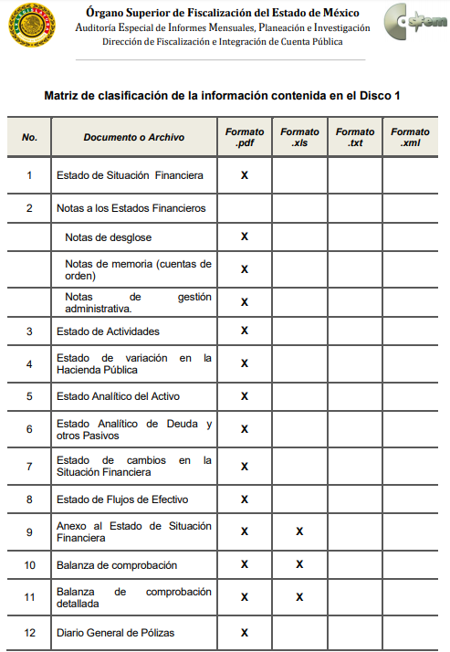
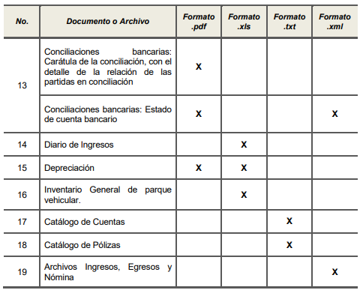

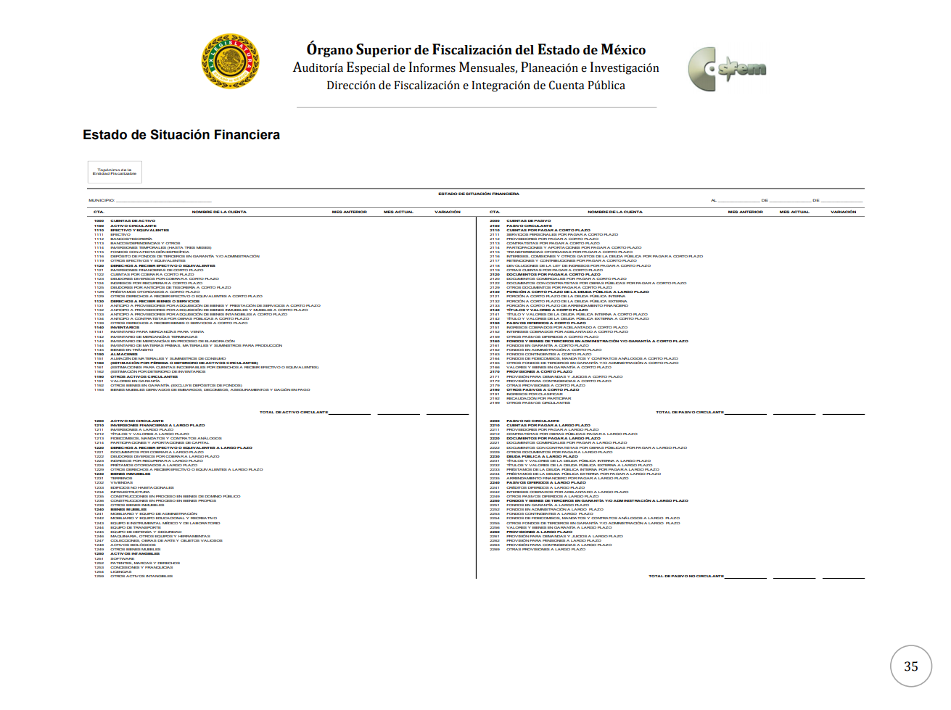
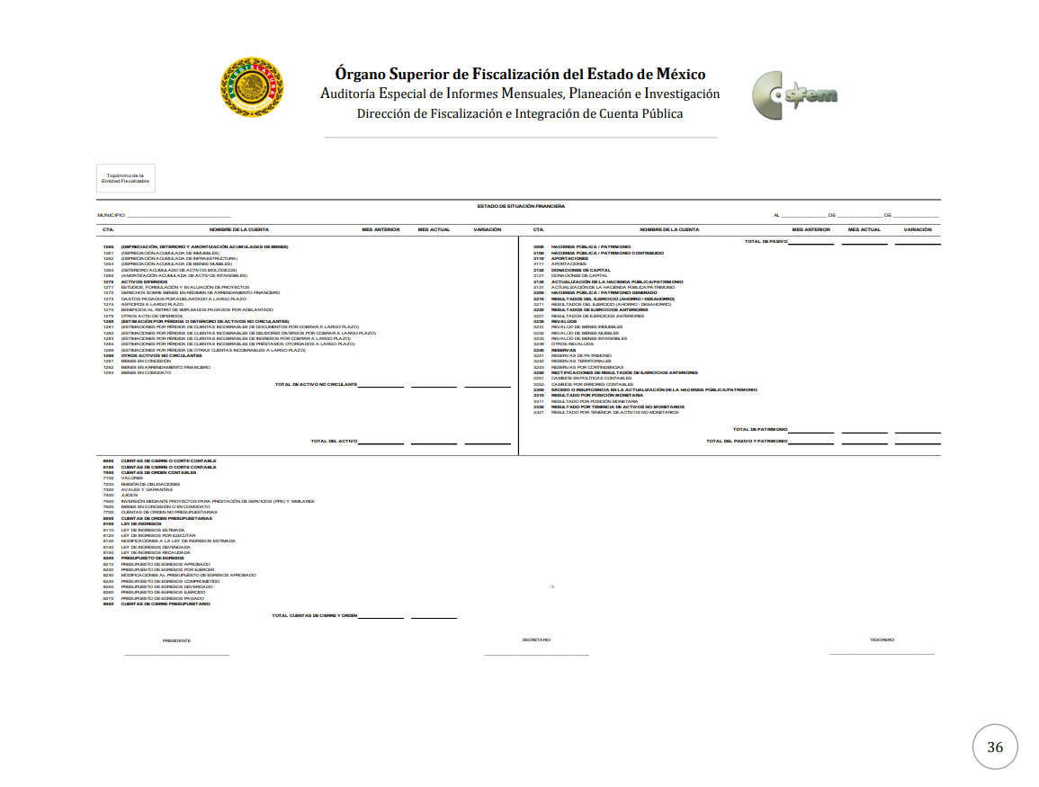
Atento a lo anterior, resulta claro que existe fuente obligacional que constriñe al Sujeto Obligado, para entregar los informes mensuales al OSFEM de conformidad con el artículo 32 de la Ley de Fiscalización Superior del Estado de México, en los cuales se incluye lo referente a los informes mensuales; en consecuencia, la información solicitada; por el Recurrente debe obrar en los archivos del Sujeto Obligado.

En este sentido, de acuerdo a la naturaleza de la información solicitada se concluye que esta es de interés general y de alcance público, puesto que la ciudadanía tiene derecho a saber cuánto es el gasto ejercido, esto es, su acceso permite transparentar la aplicación de los recursos públicos que son otorgados para el cumplimiento de sus funciones, ello conforme a lo dispuesto por el artículo 92, fracción XXV de la Ley de Transparencia y Acceso a la Información Pública del Estado de México y Municipios, mismo que establece como deber de los Sujetos Obligados el hacer pública toda la información respecto a los informes del ejercicio trimestral del gasto, en términos de la Ley General de Contabilidad y demás disposiciones jurídicas aplicables.

Derivado de lo expuesto, se advierte que el Sujeto Obligado tiene competencia para pronunciarse sobre la información requerida por el Particular.

Por lo anterior, resulta viable ordenar al Sujeto Obligado Ayuntamiento de Almoloya de Juárez, previa búsqueda exhaustiva y razonable en todas las áreas competentes, entregue el documento que dé cuenta de lo solicitado por el Particular.

Versión pública.

Al respecto de la versión pública, se precisa que la Ley General de Transparencia y Acceso a la Información Pública, en su artículo 116, dispone que se considera información confidencial la que contenga datos personales concernientes a una persona física identificada o identificable.
De la misma manera, el artículo 5°, fracciones I y II de la Constitución Política del Estado Libre y Soberano de México, prevé que toda la información en posesión de los Sujetos Obligados será pública; no obstante, aquella referente a la intimidad de la vida privada y la imagen de las personas, será protegida a través de un marco jurídico rígido, de tratamiento y manejo de datos personales.

Por su parte, el artículo 24, fracción VI, de la Ley de Transparencia y Acceso a la Información Pública del Estado de México y Municipios, precisa que los Sujetos Obligados serán los responsables de proteger y resguardar la información clasificada como reservada o confidencial.

En concordancia con lo previo, el artículo 143, fracción I, de la Ley previamente citada, establece que la información privada y los datos personales, concernientes a una persona física o jurídica colectiva identificada o identificable son confidenciales.
Asimismo, en el artículo 145 de la Ley de Transparencia y Acceso a la Información Pública del Estado de México y Municipios, prevé que para que los Sujetos Obligados puedan permitir el acceso a la información confidencial, requieren obtener el consentimiento de los particulares titulares de la información, excepto cuando i) la información se encuentre en registros públicos o fuentes de acceso público, ii) por ley tenga el carácter de pública, iii) exista una orden judicial, iv) por razones de seguridad nacional y salubridad general o v) para proteger los derechos de terceros o cuando se transmita entre sujetos obligados en términos de los tratados y los acuerdos interinstitucionales.

En términos de lo expuesto, la documentación y aquellos datos que se consideren confidenciales, serán una limitante del derecho de acceso a la información, siempre y cuando:

- Se trate de datos personales o información privada; esto es, información concerniente a una persona física o jurídico colectiva y que ésta sea identificada o identificable.
- Para la difusión de los datos, se requiera el consentimiento del titular.

En ese orden de ideas, de conformidad con el artículo 3°, fracción IX, de la Ley de Transparencia y Acceso a la Información Pública del Estado de México y Municipios, con relación el diverso 4°, fracciones XI y XII, de la Ley de Protección de Datos Personales en Posesión de Sujetos Obligados del Estado de México y Municipios, se advierte que son datos personales, la información concerniente a una persona física identificada o identificable (cuando su identidad pueda determinarse directa o indirectamente a través de cualquier documento informativo físico o electrónico), establecida en cualquier formato o modalidad. Además, en el artículo 5° de dicho ordenamiento jurídico, establece que es la Ley aplicable para todo tratamiento de datos personales.
En ese orden de ideas, los artículos 6°, 7°, 8° y 14 de la Ley de Protección de Datos Personales en Posesión de Sujetos Obligados del Estado de México y Municipios, disponen que los responsables del tratamiento de datos personales, deben observar los principios de licitud, consentimiento, información, calidad, lealtad, finalidad, proporcionalidad y responsabilidad; además, que dicho tratamiento deberá obedecer exclusivamente a sus atribuciones legales y con el consentimiento de su titular, además de que debe estar justificado en ley (principio de finalidad).
Por tales situaciones, un dato personal es cualquier información que pueda hacer a una persona física identificada e identificable, como su nombre o imagen. Asimismo, la doctrina desarrollada a nivel internacional, respecto del tema de datos personales, establece que también las preferencias, gustos, cualidades, opiniones y creencias, constituyen datos personales. En este sentido, cualquier información que por sí sola o relacionada con otra permita hacer identificable a una persona, es un dato personal, susceptible de ser clasificado.
En este contexto, la confidencialidad de los datos personales, tiene por objetivo establecer el límite del derecho de acceso a la información a partir del derecho a la intimidad y la vida privada de los individuos. Sobre el particular, el legislador realizó un análisis en donde se ponderaban dos derechos: el derecho a la intimidad y la protección de los datos personales versus el interés público de conocer el ejercicio de atribuciones y de recursos públicos de las instituciones y es a partir de ahí, en donde las instituciones públicas deben determinar la publicidad de su información.
De tal suerte, las instituciones públicas tienen la doble responsabilidad, por un lado de proteger los datos personales y por otro, darles publicidad cuando la relevancia de esos datos sea de interés público.
En este orden de ideas, toda la información que transparente la gestión pública, favorezca la rendición de cuentas y contribuya a la democratización del Estado Mexicano es, sin excepción, de naturaleza pública; tal es el caso de los salarios de todos los servidores públicos, la entrega de recursos públicos bajo cualquier esquema, el cumplimiento de requisitos legales, entre otros; información que necesariamente está vinculada con datos personales, que pierden la protección en beneficio del interés público (no por eso dejan de ser datos personales, sólo que no están protegidos en la confidencialidad).
Dada la complejidad de la información cuando involucra datos personales, pudiera pensarse que se trata de dos derechos en colisión; por un lado, la garantía individual de conocer sobre el ejercicio de atribuciones de servidores públicos así como de recursos públicos y, por el otro, el derecho de las personas a la autodeterminación informativa y el derecho a la vida privada; tratándose de los datos personales que obran en los archivos de las instituciones públicas, la regla es clara, ya que los datos personales que permiten verificar el desempeño de los servidores públicos y el cumplimiento de obligaciones legales, transparentan la gestión pública y favorecen la rendición de cuentas, constituyen información de naturaleza pública, en razón de que el beneficio de su publicidad es mayor que el beneficio de su clasificación, aun tratándose de información personal.
Ahora bien, cuando las personas tienen una relación comercial, laboral, de servicios, trámites o del tipo que sea, necesariamente por un tema de interés público, debe cederse un poco de privacidad, de tal forma que la gente en general pueda verificar el debido desempeño de los servidores públicos, la aplicación de la ley y el ejercicio de recursos públicos; sin embargo, esto obliga a un ejercicio de ponderación en donde únicamente se privilegie la publicidad de los datos esenciales para la transparencia y rendición de cuentas, sin afectar la vida privada de las personas.
Bajo este esquema y derivado del análisis de ser el caso que los documentos contuvieran datos que pertenecen exclusivamente al ámbito de la vida privada de las personas podrán ser clasificados como confidenciales, tales como los número de cuenta o clabes interbancarias de particulares, incluidos los proveedores; sin que puedan considerarse como tal el Registro Federal de Contribuyentes (RFC) y el domicilio fiscal, Sellos digitales del emisor y del Servicio de Administración Tributaria y cadena original del complemento de certificación digital del órgano previamente señalado; así como sus respectivos números de serie de los certificados de sellos digitales, folio fiscal, y la fecha y hora de certificación.
De ser necesaria la clasificación, junto con la versión pública respectiva, se deberá proporcionar el Acuerdo de Clasificación donde el Comité de Transparencia, confirme la eliminación de los datos, de conformidad con los artículos 49, fracciones II y VIII, 143, fracción I y 149 de la Ley de Transparencia y Acceso a la Información Pública del Estado de México y Municipios.

Especificaciones de conversión de la patrulla (equipamiento especial).

Toda vez que se advierte que dentro de la información contenida en el Disco 1, se encuentra el Inventario General de parque vehicular, Al respecto, resulta necesario precisar que las especificaciones de conversión de la patrulla, se refiere a todo el equipamiento especial con el que deben contar las patrullas, entre las cuales, se encuentra el blindaje, sistemas de comunicación, armamento, entre otras cuestiones, por lo que, se procede analizar si dicha información es clasificada como reservada.

El artículo 140, fracción I, de la Ley de Transparencia y Acceso a la Información Pública del Estado de México y Municipios, (homólogo del artículo 113, fracción I de la Ley General de Transparencia y Acceso a la Información Pública), prevé lo siguiente:

“Artículo 140. El acceso a la información pública será restringido excepcionalmente, cuando por razones de interés público, ésta sea clasificada como reservada, conforme a los criterios siguientes:

I. Comprometa la seguridad pública y cuente con un propósito genuino y un efecto demostrable;
…”

De dicho precepto normativo se desprende que podrá clasificarse como información reservada aquella cuya publicación comprometa la seguridad pública y cuente con un propósito genuino y un efecto demostrable.

Por su parte, los Lineamientos Generales en Materia de Clasificación y Desclasificación de la información, así como para la Elaboración de Versiones Públicas -en adelante Lineamientos Generales- disponen:

“Décimo octavo. De conformidad con el artículo 113, fracción I de la Ley General, podrá considerarse como información reservada, aquella que comprometa la seguridad pública, al poner en peligro las funciones a cargo de la Federación, la Ciudad de México, los Estados y los Municipios, tendientes a preservar y resguardar la vida, la salud, la integridad y el ejercicio de los derechos de las personas, así como para el mantenimiento del orden público.

Se pone en peligro el orden público cuando la difusión de la información pueda entorpecer los sistemas de coordinación interinstitucional en materia de seguridad pública, menoscabar o dificultar las estrategias contra la evasión de reos; o menoscabar o limitar la capacidad de las autoridades encaminadas a disuadir o prevenir disturbios sociales.

Asimismo, podrá considerarse como reservada aquella que revele datos que pudieran ser aprovechados para conocer la capacidad de reacción de las instituciones encargadas de la seguridad pública, sus planes, estrategias, tecnología, información, sistemas de comunicaciones.”

Así, es posible observar que podrá clasificarse como información reservada, aquélla que comprometa la seguridad pública o bien, entorpezca los sistemas de coordinación interinstitucional en materia de seguridad pública, menoscabar o dificultar las estrategias contra la evasión de reos o la capacidad de las autoridades para disuadir o prevenir disturbios sociales.

De la misma manera, será información reservada aquella que revele datos que pudieran ser aprovechados para conocer la capacidad de reacción de las instituciones encargadas de la seguridad pública, sus planes, estrategias, tecnología, información, sistemas de comunicaciones.

En ese orden de ideas, el artículo 81 de la Ley de Seguridad del Estado de México, establece lo siguiente:

“Artículo 81.- Toda información para la seguridad pública generada o en poder de Instituciones de Seguridad Pública o de cualquier instancia del Sistema Estatal debe registrarse, clasificarse y tratarse de conformidad con las disposiciones aplicables. No obstante lo anterior, esta información se considerará reservada en los casos siguientes:

I. Aquella cuya divulgación implique la revelación de normas, procedimientos, métodos, fuentes, especificaciones técnicas, sistemas, tecnología o equipos útiles a la generación de inteligencia para la seguridad pública o el combate a la delincuencia en el Estado de México;

II. Aquella cuya revelación pueda ser utilizada para actualizar o potenciar una amenaza a la seguridad pública o a las instituciones del Estado de México;
…
IV. La que sea producto de una intervención de comunicaciones privadas autorizadas conforme a la Constitución Federal y las disposiciones legales correspondientes; y

V. La contenida en averiguaciones previas, carpetas de investigación, expedientes y demás archivos relativos a la investigación para la prevención y la investigación de los delitos y faltas administrativas, en términos de las disposiciones aplicables.”

De lo anterior, se logra desprender que es información reservada, aquella que pueda revelar las normas, procedimientos, métodos, fuentes, técnicas, sistemas, tecnología, útiles a la generación de inteligencia para la seguridad pública o el combate a la delincuencia, que pueda potenciar o amenazar la seguridad pública o las instituciones del Estado de México, la que sea producto de un intervención de comunicaciones privadas, o bien, la contenida en las averiguaciones previas, carpetas de investigación de los delitos y faltas administrativas.

Ahora bien, este Instituto advierte que proporcionar la especificaciones de conversión de la patrulla, revelaría la nueva tecnología, sistemas y equipos, con los que cuenta la Dirección General de Seguridad Pública, para el combate a la delincuencia en el Municipio, pues al proporcionar información sobre el armamento, blindaje y radios con los que cuentan las patrullas adquiridas, se estaría dando cuenta de los aparatos que se utilizan para estar en comunicación los policías municipales, así como, el equipo y armamento especial, con el que cuentan los vehículos, y que es utilizado para mantener la seguridad dentro del territorio del Municipio.

Inclusive, dar a conocer las especificaciones de las patrullas, podría ocasionar que los entes delincuenciales busquen clonar dichos vehículos, con el fin de aumentar la inseguridad de Toluca, pues podrían hacerse pasar como elementos de seguridad del Ayuntamiento, o bien, podría ser utilizada dicha información para buscar las debilidades de las mismas y poderse aprovechar de dichas situaciones para realizar diversos delitos, lo cual va en detrimento de la paz y orden social.

Conforme a lo anterior, se puede colegir que proporcionar la información en análisis podría comprometer la seguridad pública, al poner en peligro las funciones a cargo del Municipio, tendientes a preservar y resguardar la vida, la salud, la integridad y el ejercicio de los derechos de las personas, así como para el mantenimiento del orden público, toda vez que da cuenta de las tecnologías, equipos y sistemas de la Dirección General de Seguridad Pública y por lo tanto, acredita la causal de clasificación prevista en el artículo 140, fracción I de la Ley de Transparencia y Acceso a la Información Pública del Estado de México.

Sobre el particular, cabe traer a colación el artículo 141 de la Ley de Transparencia y Acceso a la Información Pública del Estado de México y Municipios, que establece que las causales de reserva se deberán fundar y motivar, a través de la aplicación de la prueba de daño establecida en el artículo 129 de dicho ordenamiento, que se debe justificar de la siguiente manera:

- La divulgación de la información representa un riesgo real, demostrable e identificable de perjuicio significativo al interés público o a la seguridad nacional.
- El riesgo de perjuicio supera el interés público general de que se difunda.
Que la limitación se adecua al principio de proporcionalidad y representa el medio menos restrictivo disponible para evitar el perjuicio.

Al respecto, este Instituto advierte lo siguiente:

- Que existe un riesgo real, demostrable e identificable, toda vez que dar a conocer información sobre el blindaje, armamento, equipo o medios de comunicación con los que cuentan las patrullas, da cuenta de las tecnologías, equipos y sistemas de la Dirección General de Seguridad Pública para inhibir la inseguridad y evitar la comisión de actos ilícitos, lo que podría ocasionar que los integrantes de organizaciones criminales conozcan la tecnología, sistemas y formas de comunicación del área encargada de la seguridad del Municipio, propiciando que los operativos o acciones para inhibir o combatir la comisión de delitos se vea afectado, lo que daría como resultado el aumento de la inseguridad y la comisión de delitos. Además, que comprometería el cumplimiento de los objetivos de la Dirección de Seguridad Pública y Tránsito.

Además, que con dicha información se podría clonar las patrullas, ocasionando que los delincuentes se hagan pasar por elementos de seguridad o inclusive, se podrían obtener las debilidades de los vehículos, con el fin de dar una ventaja a los entes delincuenciales y facilitar la comisión de delitos.

- Que el riesgo de perjuicio que supone la divulgación de la información supera el interés público general, ya que individuos con pretensiones delictivas conocerían de manera detallada el blindaje, equipo y armamento de las patrullas que ocupan los policías, lo cual permitiría que se prepararan y buscaran la forma de inhibir las armas o los medios de protección de dichos vehículos, en detrimento de los policías y la sociedad; además, de que revelar la formas de comunicación que se utilizan en materia de seguridad, permitiría a las organizaciones delincuenciales sabotearlos, lo cual se traduciría en un detrimento al combate a la delincuencia y un perjuicio a la seguridad pública, vulnerando así, el interés general.
- Que la reserva no se traduzca en un medio restrictivo al derecho de acceso a la información, en virtud de que la misma prevalece al proteger alguno de los derechos más importantes, como lo son la vida, la salud y la seguridad de los Toluqueños, además, que con la protección de la información ayuda a mantener el orden y paz social, pues no se estarían menoscabando las estrategias contra la evasión de reos o la capacidad de disuadir, prevenir disturbios sociales, o bien, la capacidad de reacción, planes, estrategias, tecnologías, información o sistemas de comunicaciones de la Dirección General de Seguridad Pública.
Asimismo, se buscó el medio menos restrictivo ya que se solicitó la información de informes financieros del gasto y en la documentación únicamente se elimina la información del armamento, blindaje, equipo y tecnologías de comunicación que tienen dichos vehículos, siendo procedente la entrega de los documentos que integran los expedientes solicitados.
Por tales consideraciones, resulta procedente la reserva, en términos del artículo 140, fracción I, de de la Ley de Transparencia y Acceso a la Información Pública del Estado de México y Municipios, respecto a las especificaciones de conversión de la patrulla, que pudieran localizarse en el Inventario General de parque vehicular, contenido en el Disco 1.

Finalmente, respecto al plazo de reserva, el artículo 125 de la Ley de la materia, establece que la información clasificada como reservada según el artículo 140 de la Ley Federal de Transparencia y Acceso a la Información Pública, podrá permanecer con tal carácter hasta por un periodo de cinco años. Asimismo señala que los documentos reservados serán desclasificados cuando se extingan las causas que dieron origen a su clasificación, expire el plazo establecido, exista resolución de una autoridad competente que determine que existe una causa de interés público que prevalece sobre la reserva de la información, o bien el Comité de Transparencia considere pertinente la desclasificación o se trate de información que esté relacionada con violaciones graves a derechos humanos o delitos de lesa humanidad.

Conforme a lo anterior, se considera que el Ayuntamiento de Almoloya de Juárez, deberá entregar el acuerdo de clasificación emitido por el Comité de Transparencia, en donde de manera fundada y motivada, a través de una prueba de daño, confirme la clasificación como reservada, en términos del artículo 140, fracción I de la Ley de Transparencia y Acceso a la Información Pública del Estado de México y Municipios, las especificaciones de conversión de la patrulla localizados en el Inventario General de parque vehicular.

SEXTO. Decisión.

Con fundamento en el artículo 186, fracción IV, de la Ley de Transparencia y Acceso a la Información Pública del Estado de México y Municipios, este Instituto considera procedente ORDENAR al Sujeto Obligado, la entrega a través del Sistema de Acceso a la Información Mexiquense (SAIMEX), previa búsqueda exhaustiva y razonable, en todas las unidades administrativas competentes, su caso en versión pública, los informes financieros del primer y segundo trimestre del gasto del año dos mil diecinueve.

En el caso de que los documentos localizados, contengan datos o información clasificada el Sujeto Obligado deberá elaborar las versiones públicas respectivas. En ese tenor, deberá emitir y entregar la resolución de su Comité de Transparencia, en donde, de manera fundada y motivada, confirme dicha clasificación, con fundamento en los artículos 49, fracción II y 132, fracción II de la Ley de la materia.

SÉPTIMO. Vista a la Contraloría Interna y Órgano de Control y Vigilancia.

En el caso en estudio, ha quedado acreditado que el Ayuntamiento de Tequixquiac omitió dar respuesta en el plazo señalado en el artículo 163 de la Ley de Transparencia y Acceso a la Información Pública del Estado de México y Municipios.

Al respecto, el artículo 36, fracción X, del ordenamiento jurídico en cita, establece que es atribución de este Instituto hacer del conocimiento del Órgano Interno de Control o equivalente de cada Sujeto Obligado las infracciones a esta Ley. En ese sentido, de conformidad con lo previsto en el artículo 222, fracción II, de dicho ordenamiento, son causas de responsabilidad administrativa los incumplimientos de las obligaciones establecidas en la Ley de la materia, entre otras conductas, la falta de respuesta a las solicitudes de información en los plazos señalados, a saber, dentro de los quince días siguientes a la presentación del requerimiento.

Por su parte, el artículo 223 de la Ley de Transparencia y Acceso a la Información Pública del Estado de México y Municipios, prevé que este Instituto deberá dar vista a la Contraloría Interna, con el fin de que determine el grado de responsabilidad de los servidores públicos que incumplan con las obligaciones establecidas en la Ley.

Sobre el particular, si bien, la presente resolución no tiene por objetivo investigar y determinar posibles violaciones al derecho de acceso a la información, toda vez que este Organismo Autónomo, advirtió la falta de respuesta del Sujeto Obligado, se considera procedente dar vista al Contralor Interno y Titular del Órgano de Control y Vigilancia de este Instituto.

Por lo expuesto y fundado, este Pleno:

RESUELVE:

PRIMERO. Resultan FUNDADAS las razones o motivos de inconformidad hechos valer por el Recurrente en el Recurso de Revisión 07546/INFOEM/IP/RR/2019, en términos de los considerandos QUINTO y SEXTO de la presente Resolución.

SEGUNDO. Se ORDENA al Sujeto Obligado a efecto de que entregue, a través del Sistema de Acceso a la Información Mexiquense (SAIMEX), previa búsqueda exhaustiva y razonable, en todas las unidades administrativas competentes, en su caso en versión pública, los informes financieros del primer y segundo trimestre del gasto del año dos mil diecinueve.

De ser necesarias las versiones públicas, se entregarán junto con el Acuerdo de Clasificación donde el Comité de Transparencia, confirme la eliminación de los datos en las versiones públicas, de conformidad con los artículos 49, fracciones II y VIII y 132, fracción II de la Ley de Transparencia y Acceso a la Información Pública del Estado de México y Municipios.

TERCERO. NOTIFÍQUESE la presente resolución al Titular de la Unidad de Transparencia del Sujeto Obligado, para que conforme al artículo 186 último párrafo, 189 segundo párrafo y 194 de la Ley de Transparencia y Acceso a la Información Pública del Estado de México y Municipios; dé cumplimiento a lo ordenado dentro del plazo de diez días hábiles, e informe a este Instituto en un plazo de tres días hábiles siguientes sobre el cumplimiento dado a la presente.

CUARTO. NOTIFÍQUESE a la Recurrente la presente Resolución, por correo electrónico y por Sistema de Acceso a la Información Mexiquense (SAIMEX) asimismo, se hace de su conocimiento que de conformidad con lo establecido en el artículo 196 de la Ley de Transparencia y Acceso a la Información Pública del Estado de México y Municipios podrá promover el Juicio de Amparo en los términos de las leyes aplicables.

QUINTO. Con fundamento en lo dispuesto en los artículos 190 de la Ley de Transparencia y Acceso a la Información Pública del Estado de México y Municipios, gírese oficio al Contralor Interno y Titular del Órgano de Control y Vigilancia de este Instituto con la finalidad de que actúe en razón de su competencia, en términos de lo dispuesto en el Considerando SÉPTIMO de la presente Resolución.

ASÍ LO RESUELVEN POR UNANIMIDAD DE VOTOS EL PLENO DEL INSTITUTO DE TRANSPARENCIA, ACCESO A LA INFORMACIÓN PÚBLICA Y PROTECCIÓN DE DATOS PERSONALES DEL ESTADO DE MÉXICO Y MUNICIPIOS, CONFORMADO POR LOS COMISIONADOS ZULEMA MARTÍNEZ SÁNCHEZ; EVA ABAID YAPUR; JOSÉ GUADALUPE LUNA HERNÁNDEZ; JAVIER MARTÍNEZ CRUZ Y LUIS GUSTAVO PARRA NORIEGA (AUSENCIA JUSTIFICADA), EN LA CUADRAGÉSIMA CUARTA SESIÓN ORDINARIA, CELEBRADA EL VEINTISIETE DE NOVIEMBRE DE DOS MIL DIECINUEVE, ANTE EL SECRETARIO TÉCNICO DEL PLENO, ALEXIS TAPIA RAMÍREZ.

Zulema Martínez Sánchez
Comisionada Presidenta
(Rúbrica)

José Guadalupe Luna Hernández
Comisionado
(Rúbrica)

Eva Abaid Yapur
Comisionada
(Rúbrica)

Luis Gustavo Parra Noriega
Comisionado
(Ausencia Justificada)

Javier Martínez Cruz
Comisionado
(Rúbrica)

Alexis Tapia Ramírez
Secretario Técnico del Pleno
(Rúbrica)

Esta foja corresponde a la resolución de fecha veintisiete de noviembre de dos mil diecinueve, emitida en el Recurso de Revisión número 07546/INFOEM/IP/RR/2019.

